**\Raspberry Pi 4B에 android OS 및 Fitbit App 설치**

22.11.10 배효진, 정병창

**1. Raspberry Pi 4B에 android OS version 11 올리기**

* Raspberry Pi OS도 필요함
* SD formatter 설치와 android OS를 설치하기 위한 balenaEtcher 설치

<https://www.sdcard.org/downloads/formatter/>

<https://www.balena.io/etcher/>

* 안드로이드 이미지 파일 다운로드

<https://konstakang.com/devices/rpi4/LineageOS18/>

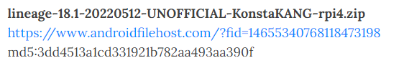위의 링크(안드로이드 배포 사이트)로 이동하여 lineage-18.1-20220512-UNOFFICIAL-KonstaKANG-rpi4.zip 파일을 다운로드

* 다운 받았던 SD formatter를 이용하여 android OS를 올린 SD카드 포멧

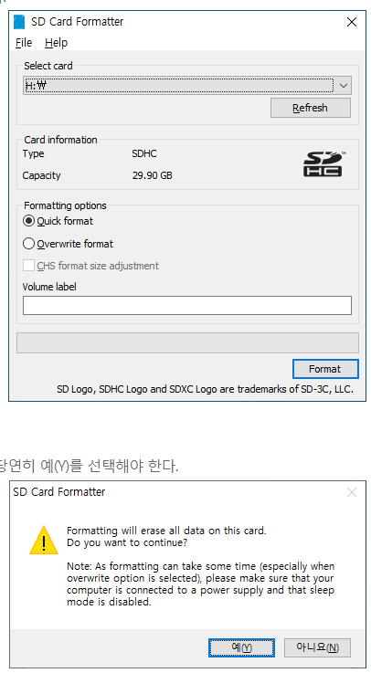

* Android 11(Lineage OS 18.1) 설치

1. 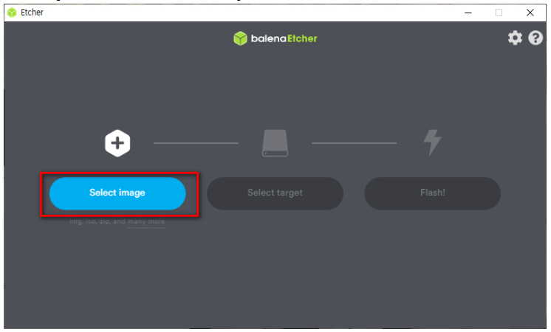다운 받았던 balenaEtcher를 실행 후, android os 이미지 파일 선택
2. 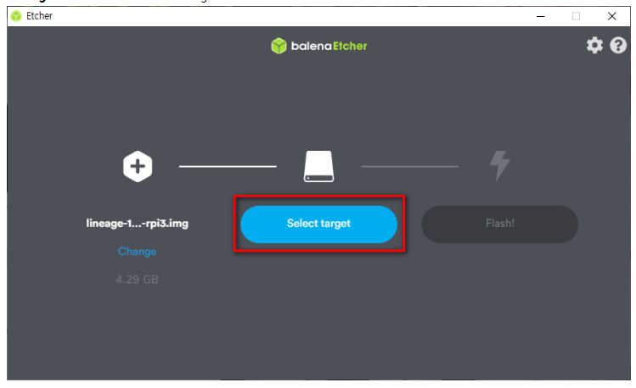SD formatter로 포맷한 SD 카드 선택

* Flash가 완료되면 SD카드를 raspberry Pi에 넣고 전원을 넣으면 설치 완료
* 전원을 넣기전 Raspberry Pi os를 이용하여 SD 카드 전체를 사용하도록 설정 필요, Raspberry Pi os 부팅 USB도 필요함.. (아래 글 2참조)
* 필요한 설정은 화면을 보면서 직접 진행하면 됨

**2. Raspberry Pi os 설치 및 Gparted 설정**

* <https://www.raspberrypi.com/software/> 사이트 접속하여 Download for Windows를 클릭하여 프로그램 설치

* 다운로드한 프로그램을 설치하고 나면 Raspberry Pi Imager라는 프로그램이 실행됨

* 앞서 android를 설치한 SD 카드 말고 새로운 USB (반드시 USB)를 준비해서 SD formatter를 이용해서 포맷 진행
* 장치 선택 후 Raspberry Pi 4, 운영체제 선택 후 Raspberry Pi OS (64 bit)를 각각 클릭
* 저장소는 방근 포맷한 USB를 선택

* OS 커스터마이징 설정을 적용하시겠습니까?에서 설정을 편집하기 클릭하여 이름과 비밀번호 와이파이 연결 비밀번호 설정 후 예 클릭
* 쓰는 것이 끝나고 나면 USB를 Raspberry Pi에 연결, 이때 반드시 Raspberry Pi에 있던 SD 카드는 빼고, USB는 3.0포트 (파란색으로 되어 있는 USB 포트)에 삽입할 것
* 그러면 자동으로 몇몇의 설정이 끝나고 나면 다음의 화면이 뜨면 Raspberry Pi가 제대로 작동하는 것

* 왼쪽 상단에 있는 터미널을 클릭 (왼쪽 상단 4개의 아이콘 중 마지막 아이콘)
* 터미널에 아래의 명령어 실행

sudo apt install gparted -y

* 다운로드가 완료되면 android SD 카드를 다시 삽입 후에 다음의 명령어 실행, 다운로드가 안되면 인터넷 연결 확인할 것

gparted

* 그럼 아래의 화면이 뜨고, SD 카드의 용량을 변경할 수 있음

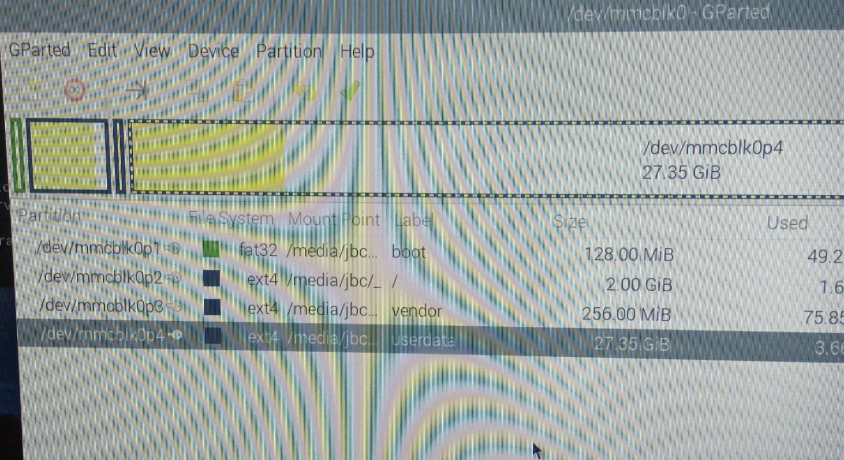

* 대부분 제일 마지막 부분이 4GB로 잡혀 있을 텐데 이를 최대 용량으로 바꿔 주기만 하면 끝
* 바꾸고 나면 Raspberry Pi를 끄고, USB를 제거하고 다시 부팅하면 android가 실행됨
* 용량이 늘었는지 확인

안드로이드 -> 설정 -> 저장용량 부분을 확인하면 됨

**3. Raspberry Pi 4B android에 Google play store 설치하고 Fitbit App 설치**

* Raspberry Pi 4B에 설치된 android에서 배포사이트 접속

<https://konstakang.com/devices/rpi4/LineageOS18/>

* 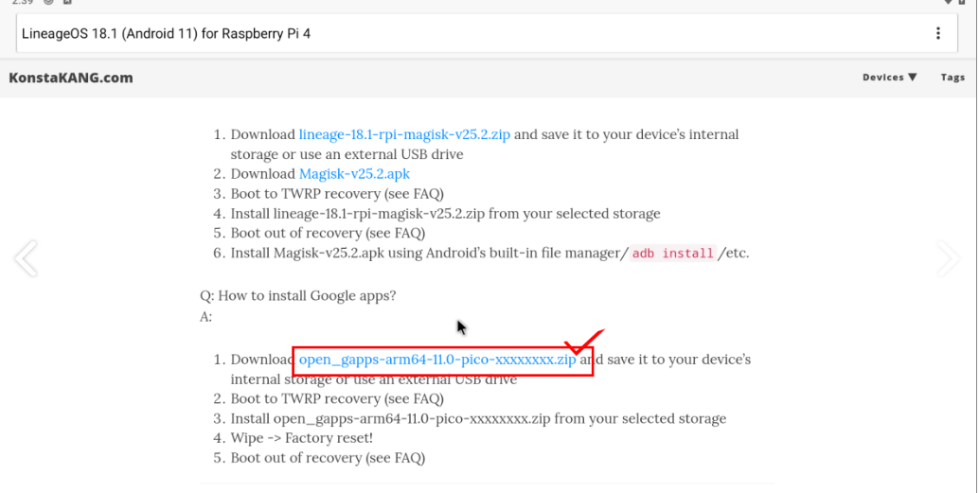스크롤을 내리면 아래와 같이 How to install google apps?라는 질문에 다운로드 링크가 존재하는데 이 링크를 클릭
* 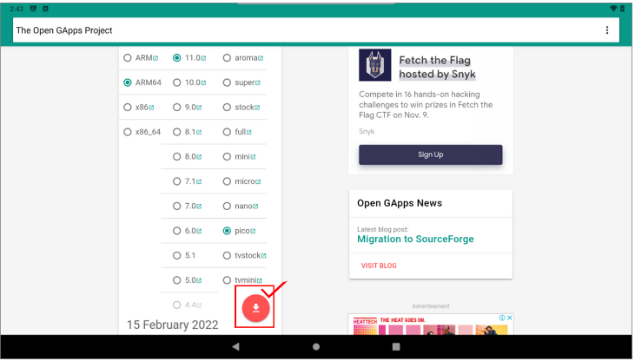아래의 그림과 같은 버전으로 체크되어 있는지 확인하고 빨간색 버튼 클릭
* 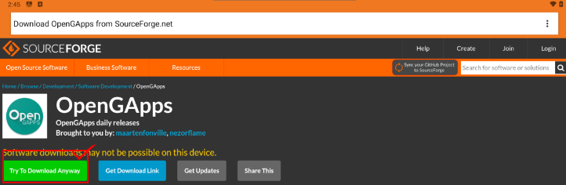Try to Download Anyway를 클릭하여 다운로드 실행
* 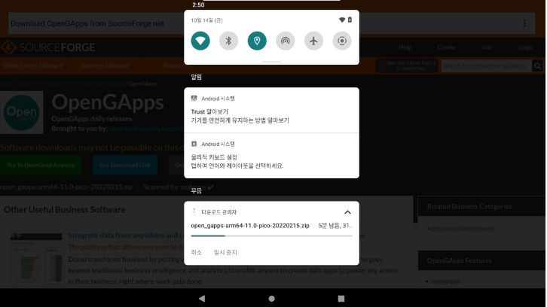다운로드 확인은 상태바를 내려서 확인할 수 있으며, 상태창은 화면의 위쪽을 클릭하면 확인할 수 있음
* 만약 다운 받은 파일의 확장자가 .bin이라면 .zip으로 이름을 변경해야함. 원래 zip 파일이 다운 받아져야하는데 android에서 직접 다운 받으면 .bin으로 받아지는 것 같고, 컴퓨터에서 받으면 .zip 파일로 받아지지만 raspberry pi로 옮기면 설치할 때 error가 발생함. 파일 이름 변경은 전체메뉴 -> 파일 -> 다운로드 폴더로 이동하여 실시
* 개발자 옵션 잠금 해제, 설정 -> 태블릿 정보에서 빌드 번호 8번 클릭하면 개발자 옵션이 풀림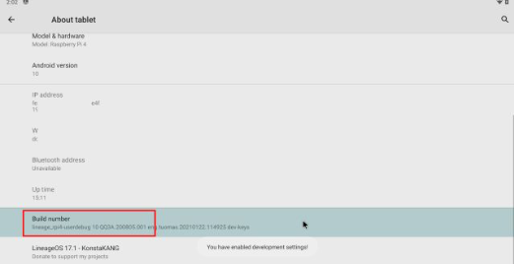
* 복구모드 진입 설정 진행, 메뉴 -> 시스템 -> 고급 -> 동작 -> 고급 다시 시작 기능 활성화
* 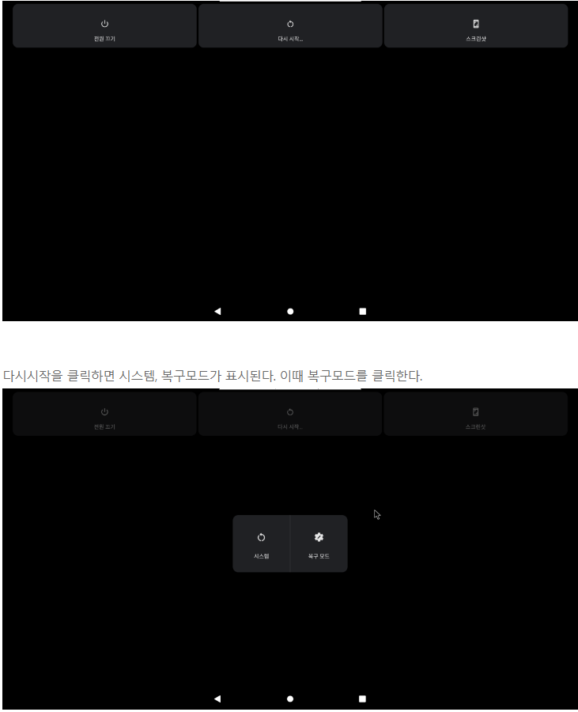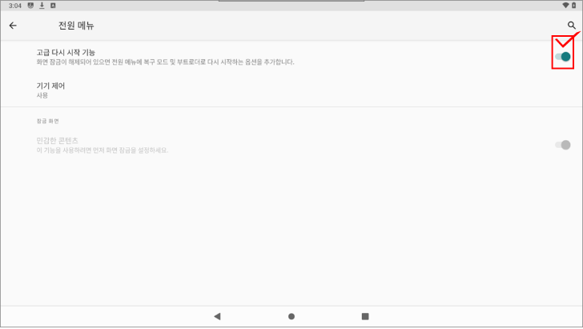F5를 꾹 누른 뒤 다시 시작을 누르면 복구모드 진입 가능
* 복구모드에서 Monut를 클릭하여 Boot, System, Vender, Data를 클릭한 뒤 select storage 클릭 후 뒤로 가기
* Install 클릭하여 다운로드 폴더로 이동 후 다운 받은 .zip 파일 클릭 후 옵션의 체크를 다풀고 스위프 실행

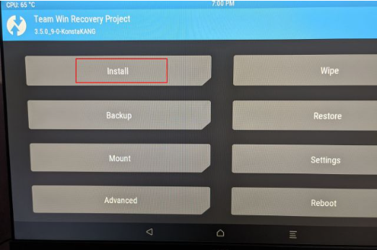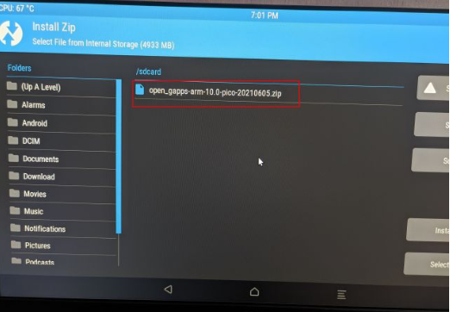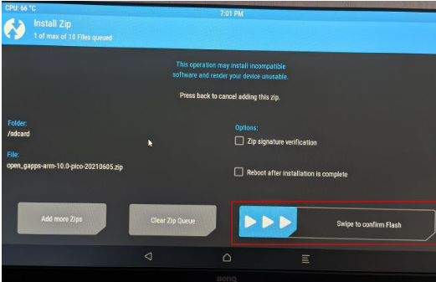

* 설치가 완료되면 reboot system을 눌러 reboot한 뒤 fitbit app을 다운로드 (google 로그인 필요)